# VGGNet算法

**VGGNet简介：**VGG模型是2014年ILSVRC竞赛的第二名，第一名是GoogLeNet。

## 1、VGGNet的特点

VGG网络结构如图一所示：

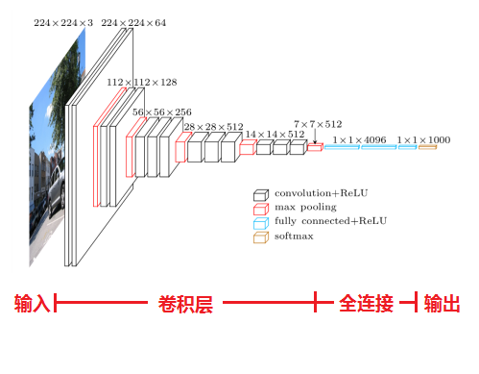

图一：VGG结构图

VGG的特点如下：

（1）结构简洁：VGG由5层卷积层、3层全连接层、softmax输出层构成，层与层之间使用max-pooling（最大化池）分开，所有隐层的激活单元都采用ReLU函数；

（2）小卷积核和多卷积子层：VGG使用多个较小卷积核（3x3）的卷积层代替一个卷积核较大的卷积层，一方面可以减少参数，另一方面相当于进行了更多的非线性映射，可以增加网络的拟合/表达能力；

（3）小池化核：相比AlexNet的3x3的池化核，VGG全部采用2x2的池化核；

（4）通道数多：VGG网络第一层的通道数为64，后面每层都进行了翻倍，最多到512个通道，通道数的增加，使得更多的信息可以被提取出来；

（5）层数更深、特征图更宽：由于卷积核专注于扩大通道数、池化专注于缩小宽和高，使得模型架构上更深更宽的同时，控制了计算量的增加规模；

（6）全连接层转卷积层（测试阶段）：在网络测试阶段将训练阶段的三个全连接替换为三个卷积，使得测试得到的全卷积网络因为没有全连接的限制，因而可以接收任意宽或高为的输入，这在测试阶段很重要。如图一所示，输入图像是224x224x3，如果后面三个层都是全连接，那么在测试阶段就只能将测试的图像全部都要缩放大小到224x224x3，才能符合后面全连接层的输入数量要求，这样就不便于测试工作的开展。

而“全连接转卷积”可以解决这一问题，替换过程如下图所示：

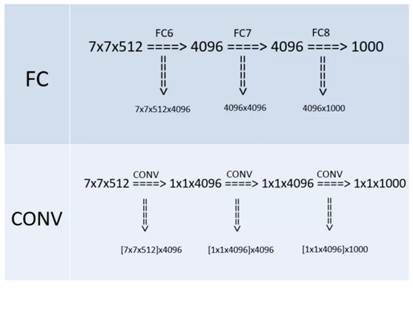

图二：全连接层转卷积层

## 2、VGGNet结构

VGGNet的结构如图三所示，它共有五个结构相似，差异不大的网络模型。

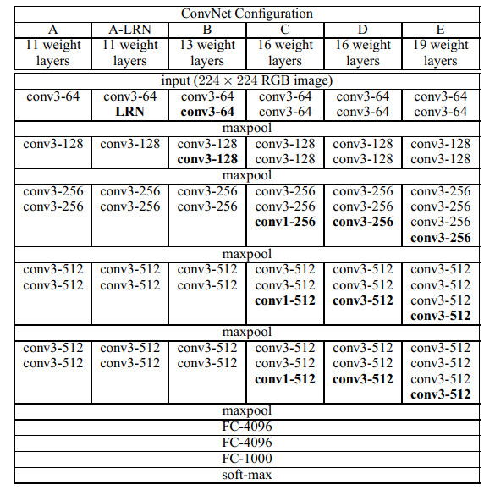

图三：VGG五种结构

以VGG16为例，简化其网络结构图如下：

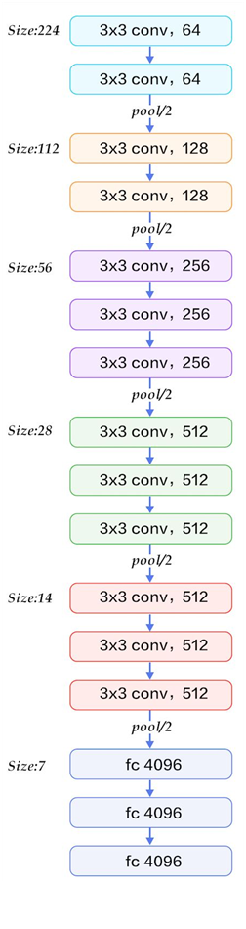

图四：VGG16简化结构图

## 3、总结

VGG模型在多个迁移学习任务中的表现要优于googLeNet。而且，从图像中提取CNN特征，VGG模型是首选算法。它的缺点在于，参数量有140M之多，需要更大的存储空间。但是这个模型很有研究价值。